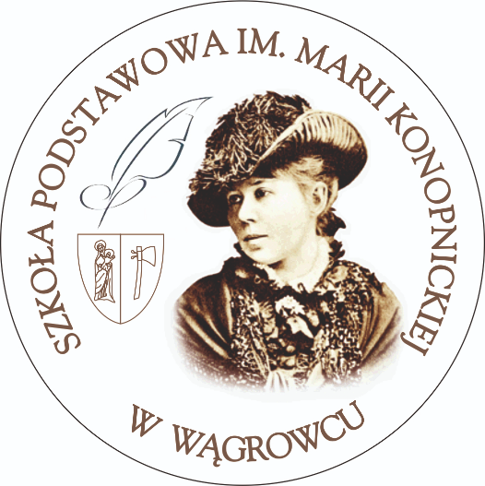
Szkoła Podstawowa im. Marii Konopnickiej w Wągrowcu
ul. Kolejowa 14, 62-100 Wągrowiec tel. +48 693 782 882

spkolejowa@gmail.com

Regulamin Międzyszkolnego Ekologicznego Konkursu Plastycznego
Z Życia Pszczół

Inspiracją do konkursu jest poznanie wyglądu, środowiska życia, zwyczajów oraz współzależności pomiędzy ludźmi i pszczołami.

Regulamin konkursu
- Organizacja:
Organizatorem ekologicznego konkursu plastycznego jest: Szkoła Podstawowa im. Marii Konopnickiej w Wągrowcu ul. Kolejowa 14, 62-100 Wągrowiec.

- Cele konkursu:

  - rozwijanie kreatywności, uzdolnień plastycznych, wrażliwości artystycznej dzieci,
  - promowanie osiągnięć uczniów uzdolnionych plastycznie,
  - wzbogacanie warsztatu plastycznego i rozwijanie różnorodnych form i technik plastycznych,
  - pobudzanie wrażliwości na piękno przyrody,
  - kształtowanie szacunku do przyrody i jej bogactwa,
  - rozwijanie zainteresowania ogólnie rozumianą tematyką pszczelarską,
  - popularyzacja wiedzy na temat roli pszczół w ekosystemie oraz zagrożeń wynikających ze zmniejszenia ich populacji,
  - kreowanie postaw świadomych odpowiedzialności człowieka za przyszłość Ziemi,
  - kształtowanie wrażliwości na bioróżnorodność przyrody ze szczególnym uwzględnieniem roli pszczół w jej funkcjonowaniu,
  - motywowanie uczniów do rozwijania pasji ekologicznych i artystycznych.

- Uczestnicy:

- Konkurs kierowany jest do uczniów szkół podstawowych klas I-IV z terenu Gminy Wągrowiec.

- Konkurs zostanie przeprowadzony w czterech kategoriach

- Kategoria I – Uczniowie klas I-II
- Kategoria II – Uczniowie klas III-IV,

Z każdej kategorii można wysłać do 5 prac.
- Technika wykonania prac:
- dowolna, płaska /bez użycia materiałów sypkich oraz plasteliny/.

- Format prac – A3.

- Praca powinna być wykonana samodzielnie przez pojedynczego autora.

- Każda praca powinna być odpowiednio opisana:

- Na odwrocie pracy należy umieścić: Imię i Nazwisko autora i kategorię.

- Terminy:

- Termin nadsyłania prac do 22 kwietnia 2024r.

- Rozstrzygnięcie konkursu do 26 kwietnia 2024r. /o godzinie poinformujemy w późniejszym czasie/.

Prace wraz z metryczką i wypełnionymi zgodami (2 załączniki) należy wysłać lub dostarczyć osobiście do organizatora konkursu.

- Nagrody:

- Laureaci pierwszych trzech miejsc otrzymają nagrody i dyplomy, a ich opiekunowie podziękowania.

- Zasady oceniania prac:

- twórcza pomysłowość i wyobraźnia w zakresie przedstawienia tematu,
- ogólna estetyka i samodzielność wykonania pracy,
- stopień opanowania technik plastycznych.

- Uwagi dodatkowe:

- Zgłoszenie jest jednoznaczne z akceptowaniem warunków regulaminu konkursu.
- Wszystkie prace zgłoszone do konkursu stają się własnością organizatora i nie podlegają zwrotowi.
- Prosimy o przesyłanie prac płasko zapakowanych – nie w rulonach.
- Do prac należy dołączyć wypełnione drukiem wszystkie (2) załączniki. Prace bez załączników nie będą brane pod uwagę.
- Prace niezgodne z regulaminem nie będą brane pod uwagę.

Serdecznie zapraszamy do udziału w konkursie!

Organizatorzy:
Lidia Hermann
Beata Szymarek
Joanna Majchrzak
Katarzyna Działowska

Załącznik 1 Metryczka
Imię i nazwisko autora: .....................................
Klasa: .....................
Adres placówki: .............................................
..........................................................……........
..............................................................……....
Telefon kontaktowy: ........................................
Imię i nazwisko nauczyciela przygotowującego do
konkursu: .........................................................................................

